後台管理架構對照表（Front ↔ Admin）

後台管理系統以實務操作為導向，僅提供電腦版介面，著重功能清楚與操作效率，不以視覺設計或多裝置版型為目標。

1) 首頁 Home（前台呈現內容）
前台內容
- 精選/熱門課程
- 學員見證摘要
- 最新文章/公告摘要
- 首頁主視覺與 CTA
後台對照管理
- ✅ 精選/熱門課程設定（指定課程、排序）
- ✅ 學員見證摘要

2) 課程 Courses（列表/詳情/播放）
前台內容
- 課程列表、分類、搜尋（可選）
- 課程詳情（簡介、大綱、試看）
- 播放頁（Mux 播放、章節、續播、權限判斷）
後台對照管理
- ✅ 課程管理
  - 新增/編輯/刪除 /上下架
  - 課程封面圖、標題、文字簡介、標籤/分類
  - 課程排序（編號序）

  - 試聽與否
- ✅ 章節/單元管理
  - 新增/編輯/排序
  - 綁定影片（Mux Playback ID / Asset）
- ✅ 權限規則設定（簡化版）
  - 此課程需要「訂閱」或「單次購買」(二選一或多選)
- ✅ 播放頁資料支援
  - 章節列表輸出
  - 續播資料（觀看進度）讀取/寫入

3) 方案 Plans（訂閱/購買）
前台內容
- 方案頁（月/季/年）
- 權益說明、FAQ
- 前往結帳
後台對照管理
- ✅ 方案管理
  - 方案名稱、價格、描述、是否上架
  - 方案排序

4) 結帳/付款 Checkout（交易流程）
前台內容
- 結帳頁、付款成功/失敗頁
- 權限開通
後台對照管理
- ✅ 訂單/交易紀錄（視需求）
  - 訂單列表、付款狀態
  - 付款時間、金額、方案
- ✅ 訂閱狀態檢視
  - 生效/到期/取消

5) 會員中心 Account（我的課程/觀看紀錄/訂閱狀態）
前台內容
- 我的課程
- 觀看紀錄（續播）
- 帳號資料
- 訂閱狀態
後台對照管理
- ✅ 會員管理
  - 會員列表、搜尋
  - 會員基本資料檢視
  - 停權/啟用（可選）
- ✅ 訂閱/權限管理（管理端視角）
  - 會員目前方案與到期日檢視
  - 手動開通/延長（可選，建議保留）

6) 會員系統 Auth（登入/註冊/忘記密碼）
前台內容
- 登入/註冊/忘記密碼/重設
後台對照管理
- ✅ 管理者帳號與權限
  - 管理者登入
  - 權限角色（可選：admin/editor）
一般不需要後台去「管理」使用者密碼，最多做停權/寄信。

7) 文章/最新訊息 Content（SEO & 公告）
前台內容
- 文章列表/內頁
- 最新訊息/公告列表/內頁
後台對照管理
- ✅ 文章管理
  - 新增/編輯/上下架
  - 分類/標籤（可選）
  - 封面圖、內容編輯

8) 關於我們 About Us（品牌頁）
前台內容
- 品牌理念、教學特色、聯絡資訊（可選）
後台對照管理
無

9) 師資介紹 Instructors（師資列表/內頁）
前台內容
- 師資列表
- 教師介紹頁（背景/特色/授課課程）
後台對照管理
- ✅ 師資管理
  - 新增/編輯/上下架
  - 頭像/照片、簡介、詳細介紹
  - 授課課程綁定（選課程關聯）
  - 排序（可選）

10) 學員見證 Testimonials（轉換模組）
前台內容
- 見證列表（文字/圖像/影片可選）
- 成果與心得
- 關聯推薦課程（導購）
後台對照管理
- ✅ 學員見證管理
  - 新增/編輯/上下架
  - 見證類型（文字）
  - 顯示位置（首頁摘要）

11) 系統設定 / 維運（管理端工具）
前台內容
- 不直接顯示（支撐整體運作）
後台對照管理
- 無

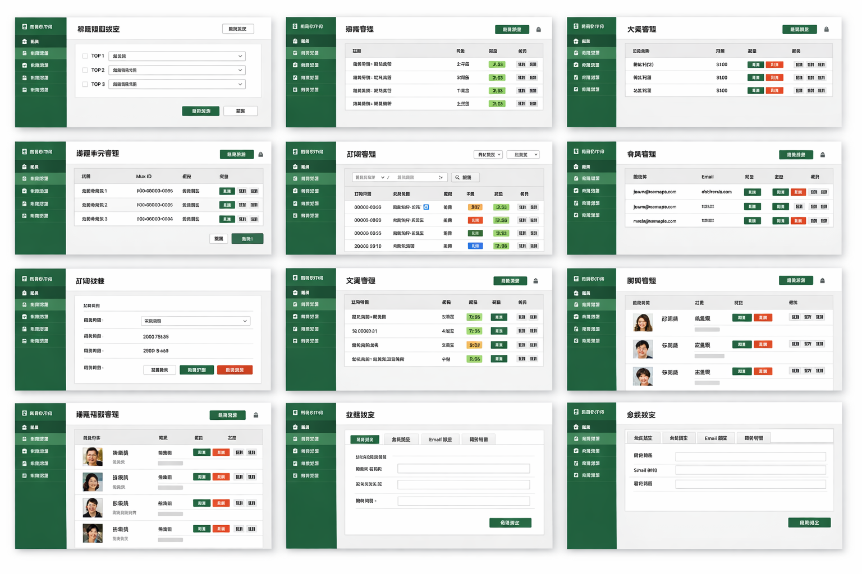
(後台示意圖)

